ANEXO 2: CONSEJOS PARA FOTOGRAFÍA DE MIS
PRODUCTOS USANDO EL CELULAR

Ya sea porque acabas de crear tus cuentas en redes sociales o porque estas iniciando con tu tienda virtual, vas a necesitar fotos de buena calidad. Si no cuentas con una cámara profesional tu celular se convierte en tu mejor aliado para estos primeros pasos. A continuación, te compartimos 6 consejos de las plataformas de comercio virtual ECWID y SHOPIFY, para tomar las primeras fotos de tus productos.

LO QUE NECESITAS:

- Un teléfono móvil con cámara.
- El fondo. Busca un fondo de color blanco o gris. Puede ser una pared o puedes pegar un pliego de papel en la pared para que sea más limpio.
- La mesa. Te dará un buen soporte para el objeto. Además, estará a una altura adecuada para tomar la foto
- La iluminación. Ubícate cerca de una ventana que permita entrada de luz natural.

Opcional:

- Aplicación de fotografía. Te dará alternativas de enfoque, fondo, iluminación y edición que no tiene la cámara del teléfono móvil. Son gratis y sin duda potenciarán más tus fotografías. Algunas recomendaciones:

Android
https://play.google.com/store/apps/details?id=slide.cameraZoom

Iphone:
https://apps.apple.com/us/app/camera/id329670577

- Trípode. Te dará mejor estabilidad y ayudará a enfocar adecuadamente. Puedes encontrar opciones desde $20,000 acá:
https://listado.mercadolibre.com.co/tripode-para-celular#D[A:tripode%20para%20celular]

- Lente para celular. Son una buena opción cuando no hay muy buena iluminación o enfoque. Puedes encontrar opciones desde $15,000 acá:
https://listado.mercadolibre.com.co/lente-para-celular#D[A:lente%20para%20celular]

CONSEJOS

1 | Presta atención a la luz. | El mayor secreto para una buena fotografía es la luz. Y la alternativa más económica y práctica es la luz natural. Simplemente ubícate cerca de una ventana y usa la luz natural que entra. | Imagen tomada de www.pixabay.com
2 | Usa un fondo limpio | Los fondos con textura o imágenes hacen perder la atención de tu producto. Es recomendable un pliego de papel o la pared. | 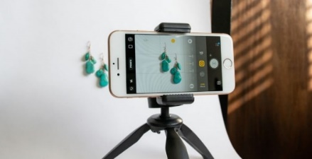  Imagen tomada de www.woosync.io
3 | Usa el ángulo adecuado | Puedes tomar la foto desde arriba o de lado. Pero el objeto debe verse como realmente es en cuanto a forma y tamaño. | Imagen www.reservadelcampo.co
4 | Muestra el producto en acción | Muestra a tu cliente cómo se usa el producto. Si son accesorios de moda, muéstralos con una persona usándolos. No es necesario mostrar el rostro de la persona mientras se muestre la utilidad del producto. | Imagen tomada de www.pixabay.com
5 | Elimina el fondo de la foto | Mantener el mismo fondo en todas tus fotos, hará ver tu tienda virtual más atractiva. Elimina el fondo usando con alguna de las siguientes aplicaciones:  https://www.apptuts.net/es/tutorial/android/8-aplicaciones-para-eliminar-el-fondo-de-una-imagen/  También puedes usar la opción “quitar fondo” en Microsoft Word o en PowerPoint. Solo seleccionas la imagen, vas a la pestaña formato y luego quitar fondo.  Ejemplo antes y después: | 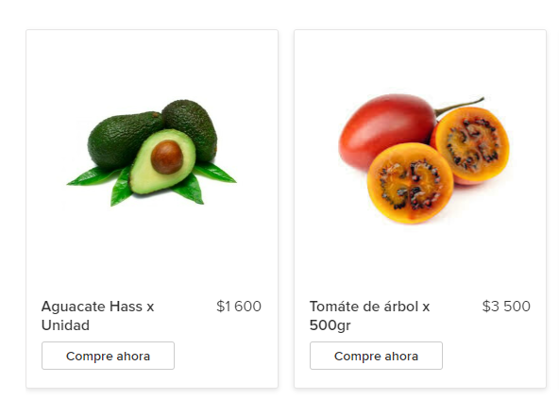  Imagen tomada de www.reservadelcampo.co
6 | Sé creativo | Intenta diferentes ángulos o accesorios para complementar la fotografía. Incluso puedes intentar fotos en exteriores teniendo cuidado con la exposición directa a la luz. | Imagen tomada de pixabay.com

Si quieres ver más información dirígete a:

https://www.shopify.com.co/blog/15186281-como-capturar-fotografias-de-productos-de-alta-calidad-con-tu-smartphone

https://www.ecwid.com/blog/simple-product-photography-tips-to-beautifully-showcase-on-your-store.html

